

МИНИСТЕРСТВО НАУКИ И ВЫСШЕГО ОБРАЗОВАНИЯ

РОССИЙСКОЙ ФЕДЕРАЦИИ

**ФЕДЕРАЛЬНОЕ ГОСУДАРСТВЕННОЕ БЮДЖЕТНОЕ ОБРАЗОВАТЕЛЬНОЕ УЧРЕЖДЕНИЕ ВЫСШЕГО ОБРАЗОВАНИЯ «ДОНСКОЙ ГОСУДАРСТВЕННЫЙ ТЕХНИЧЕСКИЙ УНИВЕРСИТЕТ»**

|  |  |
| --- | --- |
| Факультет | Информатика и вычислительная техника |
|  | (наименование факультета) |
| Кафедра | Кибербезопасность информационных систем |
|  | (наименование кафедры) |

**ОТЧЕТ по лабораторным работам**

**по дисциплине “Методы программирования”**

|  |  |  |  |  |  |  |  |  |
| --- | --- | --- | --- | --- | --- | --- | --- | --- |
| Автор |  | | |  | А.В. Селин | | | |
|  | (подпись, дата) | | |  |  | | | |
| Обозначение | 10.05.01.790000.000 О | | Группа | | | | ВКБ33 |
| Направление подготовки | | 10.05.01 Компьютерная безопасность | | | | | |
| Профиль | Компьютерная безопасность | | | | | | |
| Преподаватель |  | | |  | | В.А. Савельев | |
|  | (подпись, дата) | | |  | |  | |

г. Ростов-на-Дону

2021 год

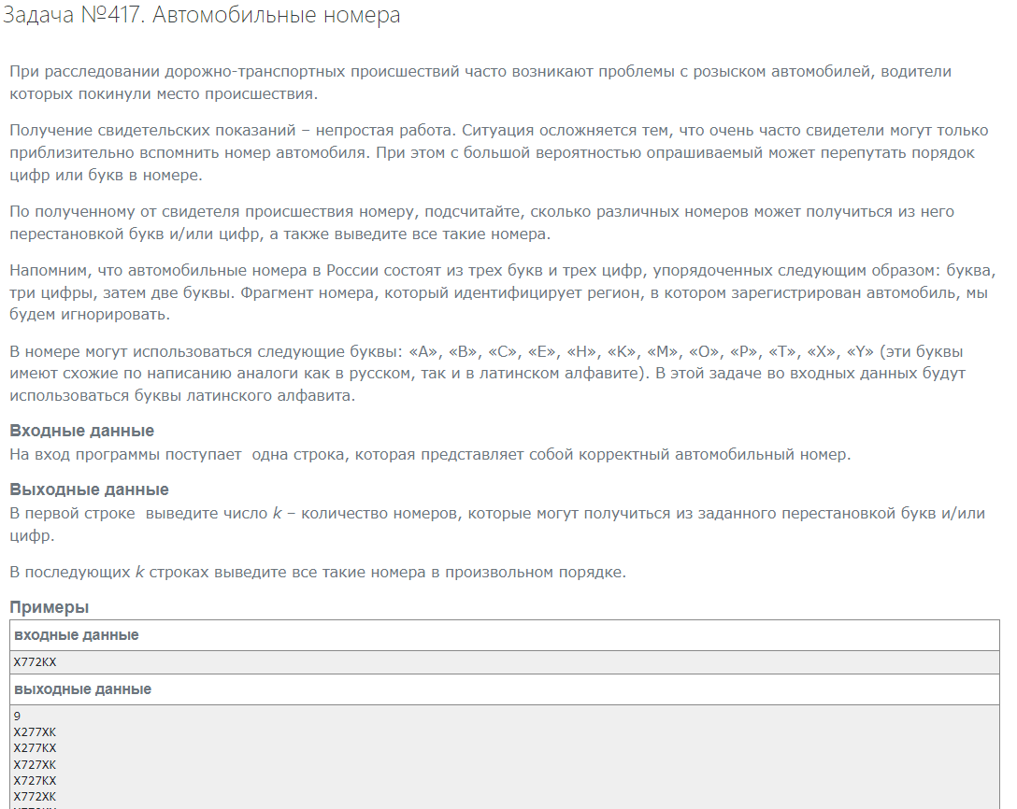

Код:

#include <iostream>

#include <algorithm>

#include <set>

std::set<std::string> set;

void foo(std::string& s, const int& d = 0) {

if (d == 6) {

std::swap(s[0], s[3]);

set.insert(s);

std::swap(s[0], s[3]);

return;

}

for (int i(d); i < (d < 3 ? 3 : 6); ++i) {

std::swap(s[d], s[i]);

foo(s, d + 1);

std::swap(s[d], s[i]);

}

}

int main()

{

std::string s;

std::cin >> s;

std::swap(s[0], s[3]);

foo(s);

std::cout << set.size() << '\n';

for (auto& it : set) {

std::cout << it << '\n';

}

return 0;

}

Выполнение:

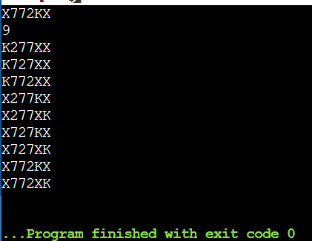

На сайте:

